Тема: « С математикой в путь!»
Возраст: подготовительная к школе группа.
Задачи:
Виды задач | Интеграция обр. областей | Предпосылки УУД
- Обучающие.  1.1. Закреплять знания детей о геометрических фигурах, числовом ряде.  1.2. Упражнять детей в умении ориентироваться на плоскости листа, в измерении длины с помощью линейки, во времени по часам ( с точностью до часа)  1.3. Упражнять в решении примеров на сложение и вычитание в пределах 10. | Познавательное развитие.  Речевое развитие.  Физическое развитие.
- Развивающие  2.1.Развивать логическое, пространственное мышление, внимание, зрительную и слуховую память, мелкую моторику рук средствами игры.  2.2. Развивать умения детей давать полный, развернутый ответ. | Познавательное развитие.  Речевое развитие.  Физическое развитие. | Личностные:  Самоопределение (способен адекватно и самокритично оценивать свои достижения и личностные качества).  Смыслообразование (проявляет осознанные познавательные интересы)  Регулятивные:  Целеполагание - ( выделяет и соотносит известное и неизвестное; ставит перед собой учебную задачу; сохраняет заданную цель).  Контроль - осуществляет действие по образцу и заданному правилу; сравнивает свой результат с образцом; способен увидеть ошибку, как с помощью взрослого, так и самостоятельно.  Оценка - оценивает свои возможности, интересы, трудности; различает и осознаёт то, что уже хорошо усвоено и что ещё необходимо усвоить.  Саморегуляция - способен к мобилизации своих сил и энергии; способен к волевому усилию; способен к преодолению препятствий; способен доводить начатое до конца.  Познавательные:  Логические- способен к подведению под понятие, выведению следствий; устанавливает причинно-следственные связи; выстраивает логическую цепь рассуждений; способен к построению доказательства; выдвигает и обосновывает гипотезы.  Общеучебные - создаёт, использует, преобразовывает наглядные модели (знаково-символические, пространственно-графические): схемы, чертежи, планы.
- Воспитательные  3.1. Воспитывать дружеское, уважительное отношение ко всем участникам деятельности; культуру поведения в общественном транспорте. | Социально-коммуникативное развитие. | Личностные : нравственно –этическая ориентация – (соотносит события и собственные поступки с принятыми морально-этическими принципами); (проявляет эмпатию, сопереживание, внимательное и доброжелательное отношению к людям, их чувствам);

Предварительная работа с детьми: Игры и упражнения с цифрами, геометрическими фигурами, измерение предметов с помощью линейки, игры на освоение временных отношений, графические диктанты .
Виды деятельности в ходе НОД: Игровая деятельность « Ходят стрелочки по кругу», «Чей голос?»,
«Ветер дует на того, у кого…», « Кого не хватает?», « Мне сегодня удалось».
Оборудование и материалы к НОД: Набор цифр от 1 до 12, карта-схема города, «камни» с цифрами,
« билеты»-карточки с примерами, по 3 полоски разной длины и линейка на каждого ребенка, бумага в клеточку, фломастеры.
Ход НОД:
Этапы НОД |  | Продолжительность | Задачи | Методы, приемы | Ход
1.Организационный этап (подготовка к НОД) |  | 2 мин | 2.1. | Загадка | Воспитатель: Сегодня я предлагаю отправиться в путешествие по городу. А на каком транспорте мы поедем, вы узнаете, если отгадаете загадку:  Спозаранку за окошком  Стук и звон, и кутерьма.  По прямым стальным дорожкам  Ходят красные дома.  (ответы детей)  Воспитатель: Правильно, мы поедем на трамвае. Давайте попробуем угадать его номер. Первая цифра в номере трамвая обозначает число, которое больше «0» и меньше «2» (цифра «1»). Вторая цифра обозначает число, которое больше «7», но меньше «9» (цифра «8»).  Воспитатель: Какой же номер трамвая? («18»)  Воспитатель: Назовите состав этого числа. (1 десяток, 8 единиц)
2. Мотивационный (обеспечение мотивации и принятие детьми цели деятельности, введение в игровую ситуацию) |  | 4 мин. | 1.2.  2.1.  3.1. | Игра «Ходят стрелочки по кругу», | Подвести детей к конструкции из стульев.  Воспитатель: Вот наш трамвай. Чтобы трамвай поехал, надо узнать время его отправления. Как мы сможем определить время (по часам). Давайте попробуем это узнать.  Проводится игра «Ходят стрелочки по кругу»  (На ковре по кругу расположены карточки с цифрами от 1 до 12ти. Воспитатель стоит в центре)  Воспитатель: Мы часы, наш точен ход,  Водят стрелки хоровод.  Ходят стрелочки по кругу  И хотят догнать друг друга.  Тише, стрелки, не спешите,  Вы нам время подскажите!  (Дети ходят по кругу, по сигналу останавливаются и называют время)
3.Этап создания проблемной ситуации (актуализации знаний) | основной | 4 мин. | 1.3. | Решение примеров. | Воспитатель: Время отправления мы узнали. Сейчас я вам раздам билеты. Чтобы найти свое место надо правильно решить пример, полученный ответ подскажет нужный номер вашего места. (Дети выполняют задание и рассаживаются)  Воспитатель: Какое у тебя место? Как ты узнал? Все разместились? Можно отправляться.
4.Этап решения проблемной ситуации. |  | 7 мин. | 1.2  1.2.  1.3.  2.1.  2.2.  . | Воспроизведение зрительных символов.  Выстраивание числового ряда.  Решение зарифмованных задачек. | Воспитатель: Приглашаю всех детей в путь отправиться скорей! Наше путешествие началось. Чтобы оно было интересным, я предлагаю его «сфотографировать» и сделать фотографии. Хотите?  Воспитатель: Фотоаппаратами будут ваши глазки.  (Дети поворачиваются к столам)  Воспитатель: А вот и схема города в виде геометрических фигур.  Надо запомнить расположение фигур на схеме и воспроизвести на листе, т.е. «сфотографировать» и сделать фотографию.  (Дети смотрят 20-30 секунд, затем схема убирается, дети выполняют задание)  Воспитатель: А теперь проверим, правильно ли вы сфотографировали!  Расскажите, какая должна получиться фотография. Где круг? Где квадрат? Что в левом углу? И т.д.  Воспитатель: Ой, что-то случилось! Трамвай не двигается! Давайте выйдем из трамвая и узнаем, что же случилось!  Воспитатель: Оказывается, дорога завалена камнями. Чтобы тронуться с места, надо их убрать. Возьмите по одному «камню» и поставьте их в числовой ряд.  (Дети выполняют задание 0,1,2,3,4,5,6,7,8,9,10.)  Воспитатель: А теперь проверим правильность числового ряда игрой: «Ветер дует на того, у кого…»  …цифра – сколько глаз у светофора?  - сколько шей у двух журавлей?  - покажите цифру, которая обозначает количество дней недели?  - количество времен года?  - порядковый номер субботы?  - сколько пальцев на руке?  - на двух руках?  - покажите цифру, похожую на букву «О»  - какая цифра тонкая как спица?  - цифровая акробатика? Кто?  Воспитатель: Камни мы собрали. Дорога расчищена. Едем дальше.
5.Этап закрепления знания |  | 10 мин. | 1.2.  2.1.  3.1. | Считалочка.  Игра «Чей голос?»  Игра «Кого не хватает?»,  Измерение полосок разной длины с помощью линейки.  Графический диктант. | Воспитатель: Внимание! В нашем вагоне есть контролер, и он хочет проверить, у всех ли есть билеты.  (С помощью считалочки выбирается водящий – он становится спиной к детям. Воспитатель читает стихотворение, последнюю строку которого произносит один из детей. Если водящий угадывает, кто говорил, узнанный ребенок становится водящим.  Книга «От 3 до 7», стр.112, Игра «Чей голос?»)  Воспитатель: 1. Мы немножко поиграем,  Как ты слушаешь, узнаем.  Постарайся, отгадай –  Кто позвал тебя, узнай. (имя)  2. К нам кукушка в огород  Залетела и поет.  А ты, (имя), не зевай,  Кто кукует, отгадай!  «Ку-ку! Ку-ку!»  3. Сел петух на забор,  Закричал на весь двор.  Слушай, (имя), не зевай,  Кто петух у нас, узнай!  «Ку-ка-ре-ку!»  4. Вот лягушка по дорожке  Скачет, вытянувши ножки,  Увидала комара,  Закричала:  «Ква-ква-ква!»  5. До-ре-ми-фа-соль-ля-си,  Едет кошка на такси,  А котята прицепились  И бесплатно прокатились.  6. Мы немного порезвились,  По местам все разместились,  Ты загадку отгадай,  Кто зовет тебя узнай! (имя)  Воспитатель: Безбилетных пассажиров среди нас нет. Но кого-то у нас не хватает. Пока мы играли, некоторые пассажиры из трамвая вышли. Давайте узнаем, кого же не хватает!  Игра «Кого не хватает» (книга «от 3 до 7», стр.133. Детям раздаются карточки. Воспитатель просит детей помочь определить, какого человечка не хватает в третьем ряду  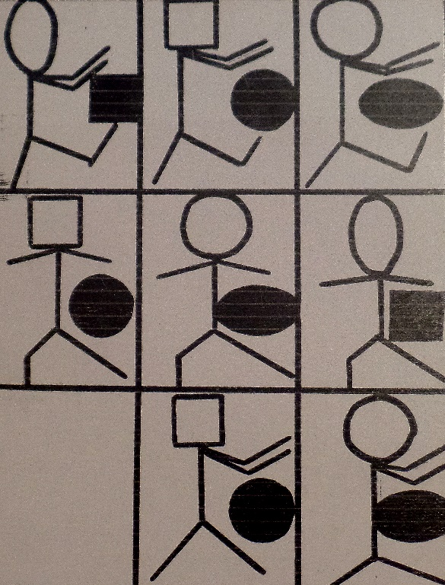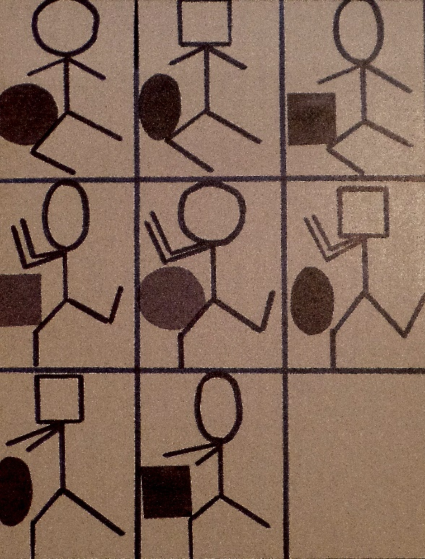  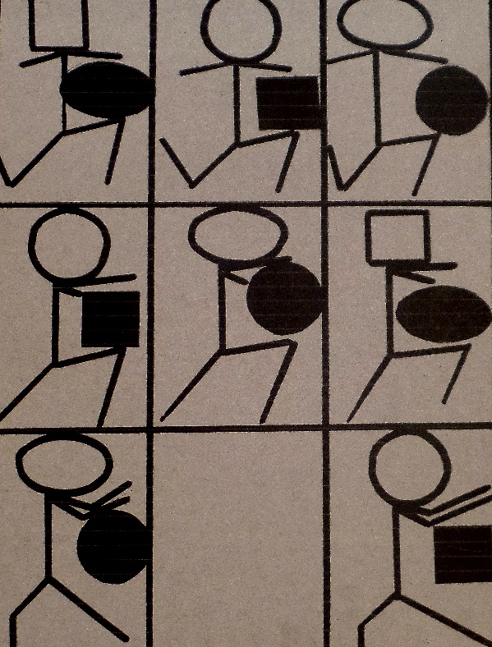  Воспитатель: Пассажиров, которые вышли на остановке, мы нашли, наш трамвай отправляется дальше. Ой, кажется, впереди разобраны рельсы. Что же делать? (отремонтировать дорогу, собрать рельсы)  Воспитатель: А чтобы составить дорогу, надо что узнать? (длину рельс). Как мы ее узнаем? (измерим). С помощью чего мы будем измерять? (с помощью линейки)  Детям раздаются на 3 полоски, линейка. Предлагается определить длину, назвать длину самой короткой полоски, самой длинной полоски.  Воспитатель: Дорогу мы починили. Молодцы! Нам пора возвращаться в детский сад.  Воспитатель делает вид, что хочет выйти из трамвая и не может.  Воспитатель: Ой-ой-ой! Двери в трамвай не открываются! Открыть мы их сможем, только если найдем ключ. Для этого надо совершить «путешествие по клеточкам»  Воспитатель раздает детям листы бумаги в крупную клетку и диктует, сколько клеток и в какую нужно «проехать», чтобы найти ключ. Дети выполняют задание с помощью фломастера.  Воспитатель: 2 клетки влево, 2 клетки вниз, 6 клеток вправо, 3 клетки вверх, 3 клетки вправо, 4 клетки вниз, 9 клеток влево,2 клетки вниз, 2 клетки влево, 5 клеток вверх.  Воспитатель: Вот он, ключ! Откроем двери и выйдем.
6 (4). Рефлексивный этап (подведения итогов НОД, самооценка детей). |  | 3 мин. | 2.2. |  | Аналитическая игра « Мне сегодня удалось»  Воспитатель: Ну что же, каждый – молодец!  Путешествию – конец.  С математикой дружите, Знания свои копите!  Пусть помогут вам старание,  Память, логика, внимание!

